**Министерство науки и высшего образования Российской Федерации**

федеральное государственное автономное образовательное учреждение высшего образования

**«НАЦИОНАЛЬНЫЙ ИССЛЕДОВАТЕЛЬСКИЙ УНИВЕРСИТЕТ ИТМО»**

**Отчет**

по лабораторной работе №5

по дисциплине «**Инструментальные средства разработки ПО**»

Авторы: Триголос Алексей Павлович

Факультет: ФИТиП

Группа: M3204 (M3213)

Преподаватель: Смирнов Станислав Михайлович

Санкт-Петербург 2021

# Структура плагинов(расширений) для VS Code

**"package.json"** - это файл манифеста, в котором я объявляю свое расширение и команду.

**src/extension.ts** — это основной файл, в котором буду предоставлять реализацию своей команды.

# Подготовка к разработке расширения

Предварительно необходимо установить Node JS (в состав которого входят утилиты npm/npx).

Также необходимо установить yeoman: нужно прописать в консоли

npm install -g yo

В папке проекта расширения через консоль запустить:

npx yo code .

В случае неполадок на данном этапе, можно вручную установить недостающие пакеты, используя команду:

npx yo -g generator-code

Если все прошло успешно, в консоли запустится мастер настройки проекта.

Далее последовательно необходимо:

* выбрать пункт New Exstension (TypeScript)
* Написать название расширения
* Написать идентификатор расширения
* Написать описание расширения
* Инициализировать/не инициализировать Git-репозиторий
* Выбрать пакетный менеджер для данного проекта (npm)

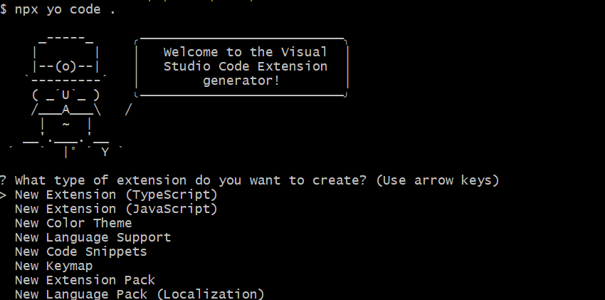

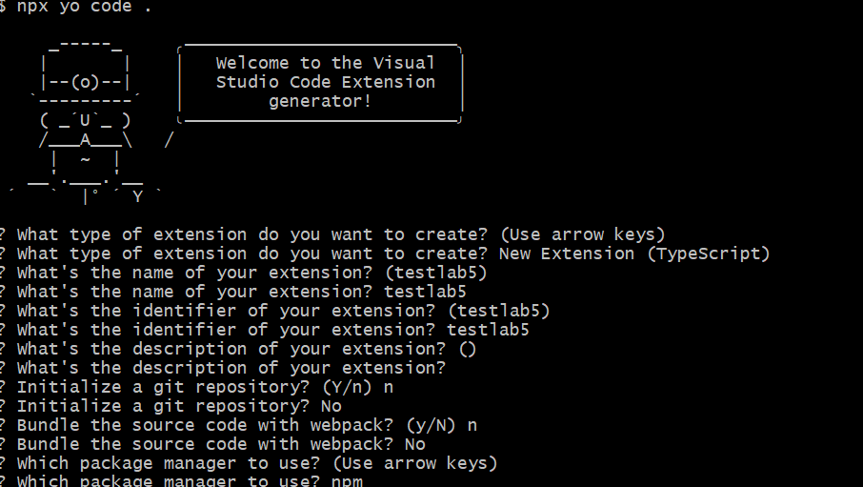

Теперь можно приступить к разработке расширения, редактируя

**src/extension.ts**

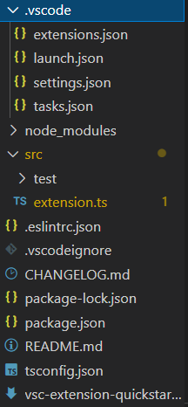

# Запуск команды из расширения (отладка)

Нажмите "**F5**", чтобы открыть новое окно с загруженным расширением. Выполните команду из палитры команд, нажав ("**Ctrl+Shift+P**" или "**Cmd+Shift+P**" на Mac) и набрав название команды.

Установите точки остановки в коде внутри "**src/extension.ts**" для отладки расширения.

**Применение**

Данный скрипт помогает в быстром нахождении значений переменных. Суть его работы заключается в том, что мы узнаём названия переменных их значения в данный момент времени и записывает их рядом с самим значением в виде декорации.

**Код**

